Cuajada aux mirabelles
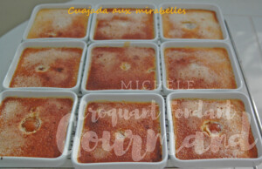 Pour 9 Croquants-Gourmands :
- 1 yaourt (maison à la vanille pour moi)
- 2œufs
- 150 g de farine
- 250 g de lait
- 50 g de crème
- 150 g de sucre
- 100 g de beurre
- 45 oreillons de mirabelles surgelées
- sucre vanillé ou sucre orange-cannelle
9 ramequins allant au four beurrés
Préchauffer le four à 150°C
Faire fondre le beurre sans le laisser trop chauffer.
Dans un petit saladier, battre les œufs avec le sucre.
Ajouter le yaourt, le beurre fondu, la farine puis le lait et la crème.
Réserver 9 oreillons de mirabelles.
Mettre dans le fond de chaque ramequin 4 oreillons de mirabelles coupés en 2 (encore surgelées). Répartir la préparation au yaourt sur les fruits.
Mettre un oreillon de mirabelle au milieu.
Enfourner pendant 25 minutes. Sortir du four.
Saupoudrer chaque ramequin avec ½ cuillerée à café de sucre orange-cannelle (ou de sucre vanillé).
Faire dorer au chalumeau ou passer sous le grill du four en surveillant.
Laisser refroidir puis mettre au frais.
Vous pourrez préférer la version familiale en préparant la cuajada dans une tourtière ou un plat à gratin. Vous laisserez alors cuire pendant une quarantaine de minutes.

